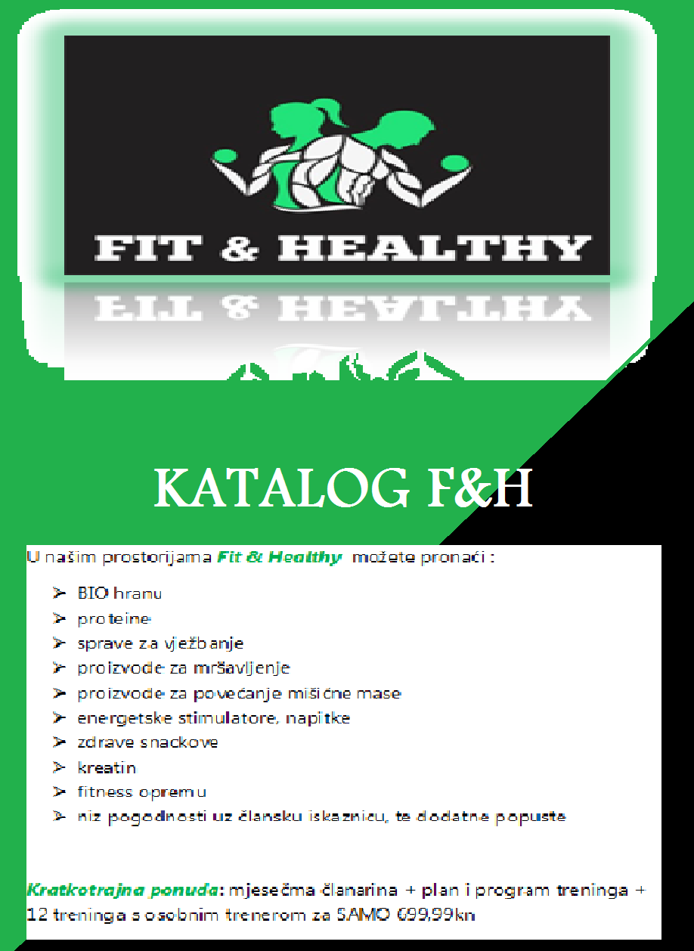
KATALOG F&H
2017./2018.

U našim prostorijama Fit & Healthy možete pronaći :
- BIO hranu
- proteine
- sprave za vježbanje
- proizvode za mršavljenje
- proizvode za povećanje mišićne mase
- energetske stimulatore, napitke
- zdrave snackove
- kreatin
- fitness opremu
- niz pogodnosti uz člansku iskaznicu, te dodatne popuste

Kratkotrajna ponuda: mjesečna članarina + plan i program treninga + 12 treninga s osobnim trenerom za SAMO 699,99 kn

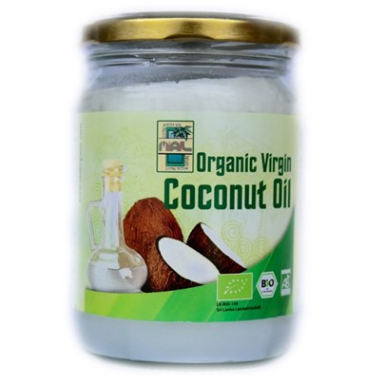
Kokosovo ulje
Sadrži mnogo dijetalnih vlakana i proteina
1 000 g
100,00 kn

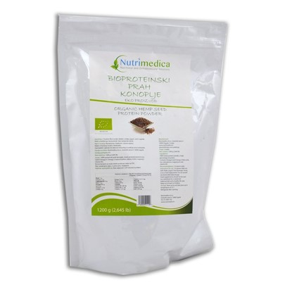
BIO Oljuštene sjemenke konoplje
400 g
49,00 kn

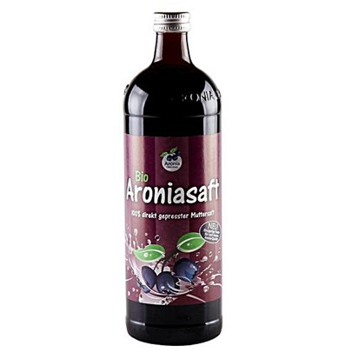

BIO Aronija matični sok
1 l
59,99 kn

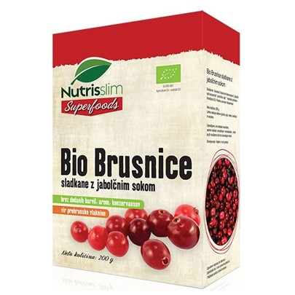
BIO sušene brusnice
200 gr
74,99 kn

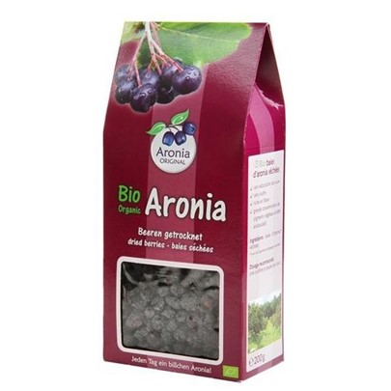
BIO aronija sušene bobice
200 g
39,99 kn

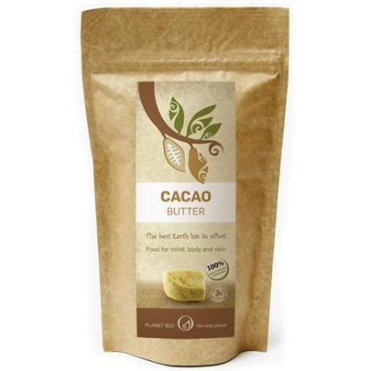

BIOkakao maslac
300 g
79,99 kn

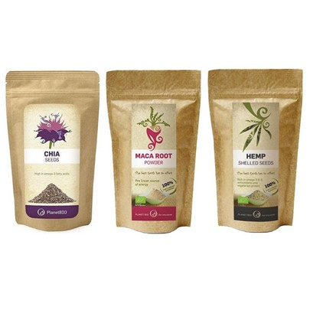

BIO super paket
chia sjemenke, maslac u prahu i oljuštene jestive sjemenke konoplje
199,00 kn

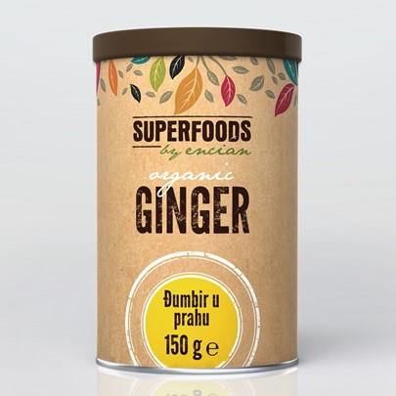
BIO đumbir u prahu
150 g
39,99 kn

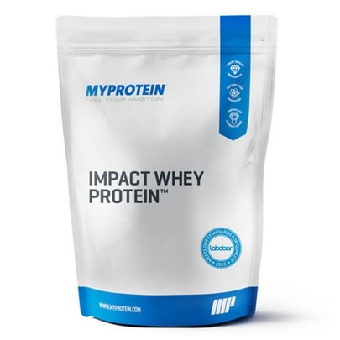
Impact protein
2,5 kg
299,99 kn
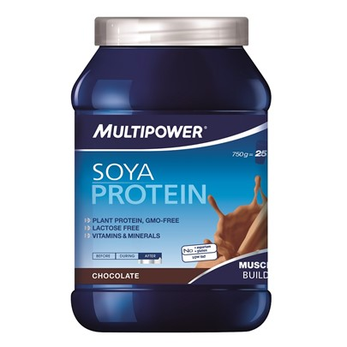

Soya protein
1 kg
189,99 kn

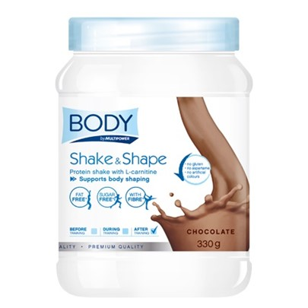
Shake & Shape
čokolada
500 g
119,99 kn

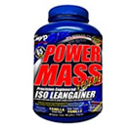
100% powew mass
2,5 kg
449,99 kn

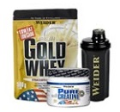
Weider Lean Mass paket + shaker
500 g
280,99 kn

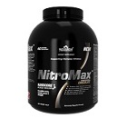
Nitromax
3 kg
290,00 kn

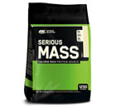
Serious mass
3 kg
319,00 kn

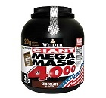
Carboje basic
dostupno s okusom: čokolade, vanilije i jagode 2 kg
449,99 kn

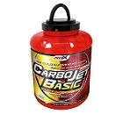
Milk protein
1 kg
159,99 kn

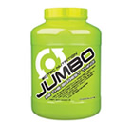
Jumbo
180 kapsula
199,99 kn

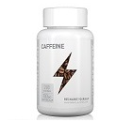
Burner
160 kapsula
199,99 kn

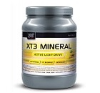
XT3 Mineral
400 g
89,00 kn

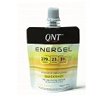
Energel
75 ml
14,00 kn

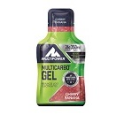
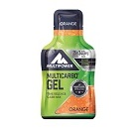
Multicarbo Gel Guarana
40 g
15,99 kn

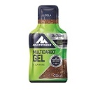
Multicarbo Gel
40 g
11,99 kn

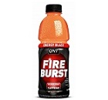
Fire burst
500 ml
15,00 kn

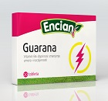
Guarana
30 kapsula
39,49 kn

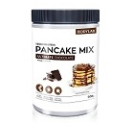
Proteinski paket za palačinke
250 g
219,90 kn

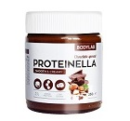
Proteinella
250 g
89,00 kn

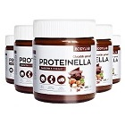
Proteinella paket
5 x 250 g
250,00 kn
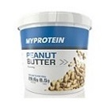
Maslac od kikirikija
1 kg
89,00 kn

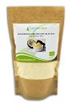
Bio kokosovo brašno
300 g
24,90 kn

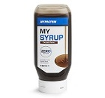
My Syrup
500 ml
59,00 kn

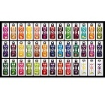
Bolero Classic instan napitak
55 okusa
399,90 kn

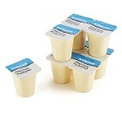
Protein puding
125 g
14,99 kn

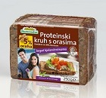
Proteinski kruh s orasima
250 g
15,90 kn

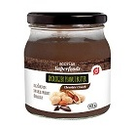
Bio čokoladni kikiriki maslac
450 g
89,00 kn

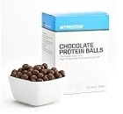
Chocolate protein balls
35 g
19,99 kn

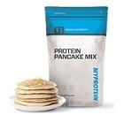
Proteine pancake mix
1 kg
199,00 kn

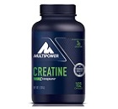
Creatine capsule
102 kapsule
99,00 kn

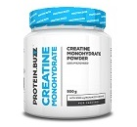
Creatine monohydrate powder
1500 g
329,00 kn

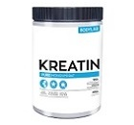
Kreatin
600 g
95,00 kn

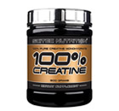
Creatine
100 g
55,00 kn

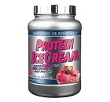
Protein Ice Cream
1500 g
179,00 kn

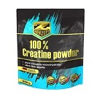
100% Creatine Powder
500 g
144,99 kn

POSEBNA PONUDA!!!
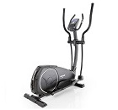
Orbitrek M black
4299,99 kn

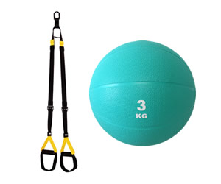
Suspenzijske trake
+medicinka 3 kg gratis
849,99 kn

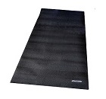
Gumena podloga
199,99 kn

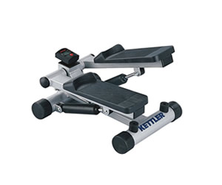

Mini steper s računalom
699,00 kn

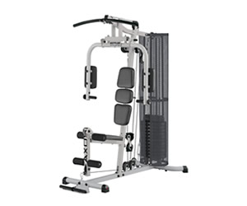

Multi Gym HKS
7099,00 kn

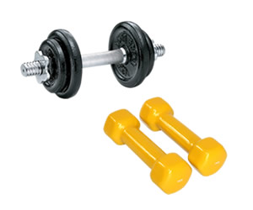
Jednoručni uteg 15 kg
+ bučice 1 kg (2 kom) gratis
299,00 kn

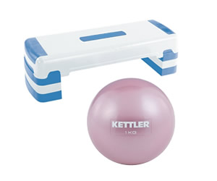
Aerobik step klupica
+ pilates lopta gratis
354,99 kn
Fit &Healthy

- Kovačićeva 3, HR-52100 Pula
- Mobitel: + 385 3 6880 905
- Telefon : 052 313 804
- Email: justfitandhealthy@gmail.com
- Web: www.fitandhealthy.hr
Radno vrijeme:
- Ponedjeljak-petak 7:00-22:30
- Subota 8:30-20:30
- Nedjelja 15:30-20:30
Očekujemo vas u što većem broju!

